**Домашнее задание.**

**Магнитный поток. Закон электромагнитной индукции**

**1.** На рисунке приведены различные случаи электромагнитной индукции. Сформулировать и решить задачу для каждого случая.

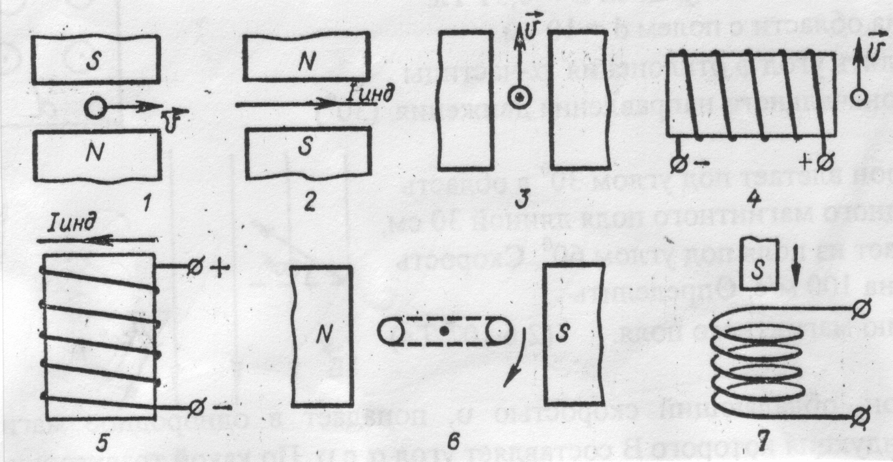

**4.** Неподвижный контур площадью 0,03 м2 находится в однородном равномерно изменяющемся магнитном поле перпендикулярно линиям индукции. Найдите скорость изменения магнитной индукции (в Тл/с), если при этом возникает ЭДС индукции 0,9 В.

**5.** Квадратная рамка со стороной 6,8 мм, сделанная из медной проволоки с площадью поперечного сечения 1 мм2, помещена в однородное магнитное поле перпендикулярно линиям индукции. Индукция магнитного поля равномерно изменяется на 2 Тл за 0,1 с. Чему равна при этом сила тока в рамке? Удельное сопротивление меди 1,710-8 Ом·м.

**6.** Замкнутый провод изогнут в виде восьмерки и помещен в однородное магнитное поле перпендикулярно линиям индукции. Считая петли восьмерки окружностями радиусами 3 см и 7 см, найдите силу тока (в мкА), который будет протекать по проводу при убывании магнитного поля со скоростью 3 мТл/с. Сопротивление единицы длины провода 2 Ом/м.

**7.** Замкнутая катушка из 100 витков площадью 10 см2 помещена в однородное магнитное поле, параллельное ее оси. При равномерном изменении магнитного поля на 0,1 Тл за 0,1 с в катушке выделяется 10-3 Дж тепла. Чему равно сопротивление катушки?

**8.** Квадратная рамка со стороной 60 см находится в магнитном поле с индукцией 1 мТл, линии которой перпендикулярны плоскости рамки. Затем рамку вытягивают в одну линию. Определите заряд (в мКл), протекший по рамке при изменении ее формы. Сопротивление единицы длины провода рамки 0,01 Ом/м.

**9.** Квадрат из проволоки сопротивлением 5 Ом поместили в однородное магнитное поле с индукцией 0,2 Тл перпендикулярно линиям индукции, затем, не вынимая проволоку из поля и не меняя ее ориентации, деформировали ее в прямоугольник с отношением сторон 1:3. При этом по контуру прошел заряд 4 мкКл. Какова длина (в см) проволоки?

**10.** Катушка, имеющая 100 витков и расположенная перпендикулярно магнитному полю с индукцией 6 Тл, поворачивается за 1 с на угол 90º. За это время в катушке наводится ЭДС со средним значением 0,6 В. Определите площадь (в см2) поперечного сечения катушки.

**11.** В однородном магнитном поле с индукцией 0,2 Тл расположен проволочный виток таким образом, что его плоскость перпендикулярна линиям магнитной индукции. Виток замкнут на гальванометр. Полный заряд, прошедший через гальванометр при повороте витка на некоторый угол, равен 0,08 Кл. На какой угол (в градусах) повернули виток, если его площадь 4000 см2, а сопротивление витка вместе с гальванометром 1,5 Ом?